Артикуляционная гимнастика для правильного произношения звука [р]

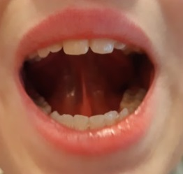  - «Лошадка»  Улыбнуться, показать зубы, приоткрыть рот и пощелкать кончиком языка. Упражнение выполняется сначала в медленном темпе, потом быстрее. Нижняя челюсть не должна двигаться, работает только язык. | 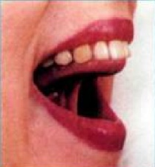  - «Грибочек»  Улыбнуться, показать зубы, приоткрыть рот и, прижав широкий язык всей плоскостью к небу, широко открыть рот. Следить, чтобы губы были в положении улыбки. Боковые края языка должны быть прижаты одинаково плотно – ни одна половинка не должна опускаться.
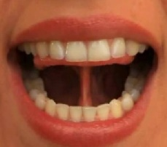  - «Гармошка»  Улыбнуться, приоткрыть рот, приклеить язык к небу и, не отпуская языка, открывать и закрывать рот. Губы находятся в положении улыбки. Следить, чтобы губы были неподвижны, когда открывается рот. Следить, чтобы при открытии рта не провисала ни одна из сторон языка. | 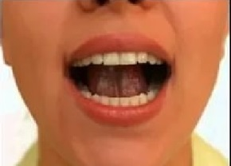  4. «Маляр»  Улыбнуться, открыть рот и «погладить» кончиком языка нёбо, делая языком движения вперед-назад. Губы и нижняя челюсть должны быть неподвижны. Следите, чтобы кончик языка доходил до внутренней поверхности верхних зубов и не высовывался изо рта.
5. «Индюк»  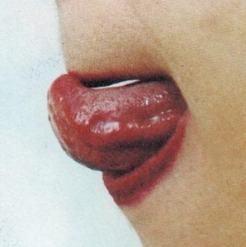  Приоткрыть рот, положить язык на верхнюю губу и производить движения широким передним краем языка по верхней губе вперед и назад, стараясь не отрывать язык от губы. Сначала нужно производить медленные движения, потом убыстрить темп и добавить голос, пока не появится звук бл-бл (как индюк болбочет). | 6. «Барабанщик»  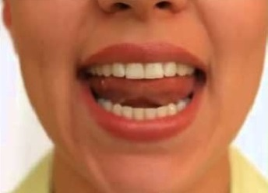  Улыбнуться, открыть рот и постучать кончиком языка по верхним альвеолам (бугорки за зубами), многократно и отчетливо произнося звук д-д-д. сначала произносит медленно, постепенно убыстрять темп. Рот должен быть все время открыт, губы в улыбке, нижняя челюсть неподвижна. Работает только язык.

